УДК 551.553.8

**Г.П. Івус**, *к.геогр.н*., *проф*.

**А.Б. Семергей-Чумаченко**, *к.геогр.н*., *доц.*

**О.В. Замфріров,** *студент*

*Одеський державний екологічний університет*

## Коротка характеристика вітрового режиму півдня

## Одеської області у 2005-2013 рр.

З метою виявлення циркуляційних особливостей окремих регіонів Північно-Західного Причорномор’я здійснений порівнювальний аналіз еволюції режиму вітру за період 1961-1990 рр. [8] з основними характеристиками вітру на Дунайській гідрометеорологічної обсерваторії (ГМО) міста Ізмаїл Одеської області за період 2005-2013 рр. Основними джерелами інформації є восьмистрокові метеорологічні спостереження на Дунайській ГМО.

Перед тім, як приступити до дослідження, потрібно оцінити якість вихідною інформації. Так, на Дунайській обсерваторії з 2005 по 2013 рр. здійснено 26424 спостережень [9], тобто 98,7 % від їх нормативної кількості. Тому, можна вважати, висновки, що будуть отримані на основі цих даних, інформаційне забезпеченими.

Як звісно, протягом останніх 30-ті років спостерігалося поступове послаблення вітру над територією України [2-6]. Виявляється, що південь Одеської області не є винятком з цієї тенденції. Так, швидкість вітру у м. Ізмаїл зменшилася у 2005-2013 рр. у порівнянні з 1961-1990 на 0,5 м/с, тобто з 3,6 до 3,1 м/с (рис. 1а). Як і над всієї територією України, над Ізмаїлом простежується чіткий річний хід швидкості вітру – до найбільших величин вона зростає у січні–лютому, а найменших досягає в серпні.

Але з рис. 1б видно, що зменшення швидкості вітру спостерігалося переважно у холодне півріччя, а точніше – з листопаду по травень. У вересні навпаки, виявляється незначне зростання середньомісячної швидкості (на 0,2 м/с). Послаблення вітру зумовлено циркуляційними процесами взимку та навесні. Якщо розглянути розподіл середньомісячної швидкості по роках, то видно її поступове зменшення з року у рік, особливо у вказані місяці (рис. 2).

Розрахунок середньострокових значень швидкості вітру протягом 2005-2013 рр. дозволяє побачити, що основний внесок у послаблення вітру вносять післяполудневі години з січня по травень. Цікаво, що у ранкові години з липня по жовтень, навпаки, спостерігався більш сильний вітер (рис. 3), ніж у 1961-1990 рр. Найменша середньорічна швидкість по строках виявилася у 2011 р., коли вона до піднімалася до 4 м/с (рис. 4), але весь період 2005-2013 рр. зберігалася відносне підвищення інтенсивності вітру у денні години.

Якщо розглянути розподіл швидкості вітру за градаціями протягом 1961-1990 та 2005-2013 рр., то у рис. 5 видно значне переважання протягом року градації 2-5 м/с, з максимумом з травня по липень. Більш того спостерігалося зростання частки цієї градації у 2005-2013 рр. з 49,4 до 61,9 % у цілому на рік. Найчастіше ця градація у 1961-1990 рр. була у червні-липні (50,7 і 50,8 %), а у 2005-2013 рр. травні-червні (65,8 і 64,3 %).

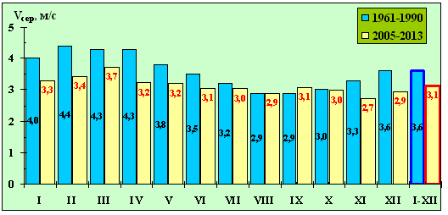 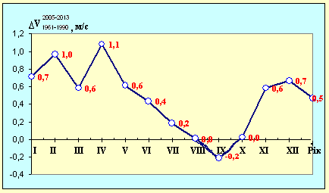

б)

а)

Рисунок 1 - Середньомісячна швидкість вітру на Дунайській ГМО

за 1961-1990 [7] і 2005-2013 рр. (а) та їх різниця (б)



Рисунок 2 - Середньомісячні швидкості вітру (м/с) на Дунайській ГМО

по роках за період 2005-2013 рр.

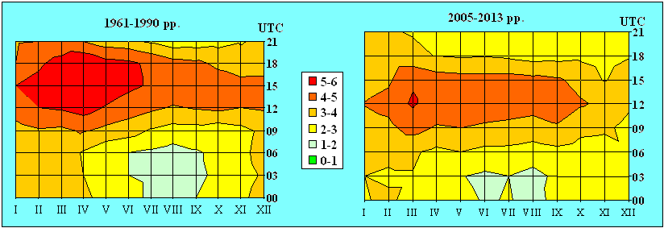

Рисунок 3 - Добовий розподіл середньомісячної швидкості вітру (м/с) на Дунайській ГМО від 1961-1990 до 2005-2013 рр.

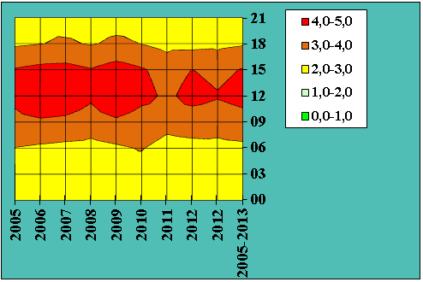

Рисунок. 4 - Середньорічна швидкість вітру (м/с) по строках Дунайській ГМО з 2005 по 2013 рр.

Для річного ходу швидкості вітру також характерні наступні особливості: слабкі вітри і штиль мають найбільшу повторюваність в липні і серпні. Повторюваність штилів зростала з весни до зими більше ніж вдвічі: з 4,2 до 10,0 % у березні та серпні 2005-2013 рр. [39]

Період 2005-2013 рр. відрізнявся зменшенням часки градації 0-1 м/с з 28,4 на 22,9 %, можливо це пов’язане з підвищенням чутливості приладів, які вимірюють швидкість вітру. Частіше штилі фіксувалися з вересня по листопад 1961-1990 рр. (33-35 %) та з жовтня по грудень (25-27 %).

Максимальна повторюваність для градацій швидкості 6-9 м/с відзначена в березні (21 % для обох періодів), а у середньому за рік вона зменшується з 15,8 до 14,2 % з 1961-1990 до 2005-2013 рр.

Повторюваність вітрів 10-15 м/с в цілому невелика та складала 6 % у 1961-1990 рр. Період 2005-2013 рр. характеризувався різким зменшенням цієї градації до 1 % з максимумом у березні 2,3 %. Повторюваність сильного вітру (15-20 м/с) не перевищувала 0,4 % у 1961-1990 рр., а у 2005-2013 рр. такий сильний вітер спостерігався лише один раз. Градація швидкостей більш ніж 21 м/с у 2005-2013 рр. повністю відсутня.

Вітер різного напрямку може розрізнятися за інтенсивністю, тому побудований розподіл середньомісячної швидкості вітру за 8-румбами на Дунайській ГМО, а з метою більш ретельного дослідження представлений розподіл за 16 румбами. Для періоду дослідження більш інтенсивними визначилися північно-східні напрямки – від 3,7 до 3,9 у середньому на рік (рис. 6).

Найсильнішим виявився північно-східний вітер з грудня по лютий - 4,4, 5,1 та 4,7 м/с, відповідно. Відносно менш сильними виявилися північний та східний напрямки. При аналізі 16 румбів найсильнішим був північно-північно-східний напрямок у січні – 5,4 м/с (рис. 6а)

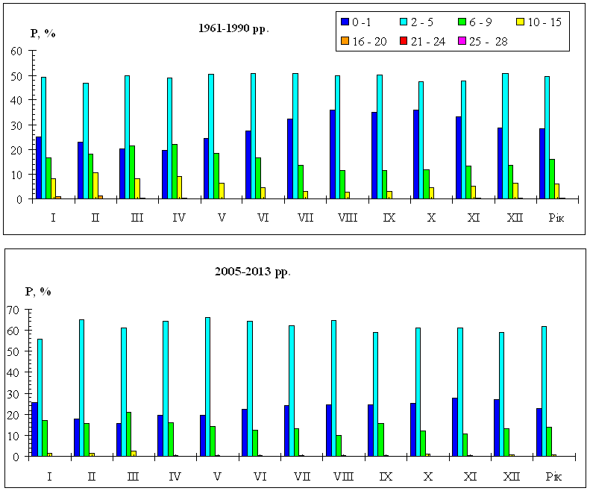

Рисунок 5 - Повторюваність (%) градацій швидкості вітру (м/с) на Дунайській ГМО у 1961-1990 [10] та 2005-2013 рр.

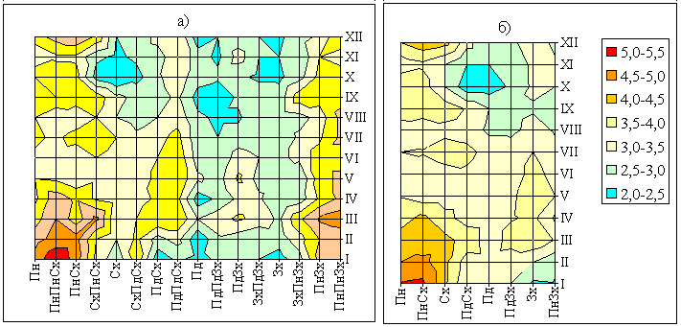

Рисунок 6. - Розподіл середньомісячної швидкості вітру (м/с) вітру

за напрямком для 8 (а) та 16 (б) румбів

Також відносно підвищеними швидкостями відрізнялися північно-західний та північно-північно-західний напрямки з січня по травень. Відносно менш інтенсивний вітер, не більш ніж 3 м/с спостерігався при південних та західним румбах, особливо з липня по вересень.

Таким чином, характер сезонного розподілу швидкості вітру за напрямками, визначався відносно значними швидкостями східного та північно-східного вітру взимку, особливо у січні.

Напрямок вітру є дуже важливим показником у метеорологічних прогнозах. Деякі споживачі не можуть вести виробничі роботи при небезпечних для них напрямках вітру, при яких, наприклад, спостерігається сильна прибійна хвиля, запорошеність або загазованість району, закриття частини обрію хмарами, значне посилення вітру та інших побічних явищ [1].

Вітровий режим України зумовлюється макроциркуляційними процесами в атмосфері та положенням баричних центрів над континентом Євразії та Атлантикою. В окремих регіонах розподіл напряму та швидкості вітру значно змінюється під впливом орографічних особливостей і залежить від орієнтації долин, наявності водойм, морів.

Для розгляду річного ходу повторюваності вітру різних напрямків проведено рознесення швидкості вітру по румбах та побудована річна роза вітру для двох періодів (рис. 7) та рози вітру для сезонів 2001-2013 рр. (рис. 8). Також для обох періодів дослідження за даними побудований розподіл вітру у залежності від напрямку для всіх місяців (рис. 9).



Рисунок 7. - Річна роза вітру на Дунайській ГМО 1961-1990 і 2005-2013 рр.

Аналіз отриманих результатів виявив, що найбільшу повторюваність мали вітри північного та південного напрямків (19,0 та 15,3 %) у 1961-1990 рр. та північно-західний та північний (16,7 та 14,8 %) у 2005-2013 рр., на південний припадало лише 8,7 %. Тобто виявилася зміна переважних напрямків вітру.

Взимку переважали у 2005-2013 рр. напрямки від західного до північно-західного (15-20 %), з незначною часткою інших румбів. Навесні виявилася перевага південно-східного вітру (16-18 %) та північно-західного (13-16 %). Подібний розподіл посилювався влітку та зберігався у менш характерному вигляді восени.

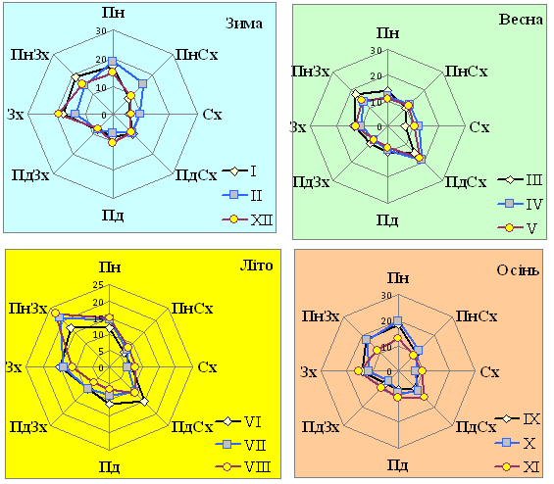

Рисунок 8.- Рози вітру на Дунайській ГМО у 2005-2013 рр.

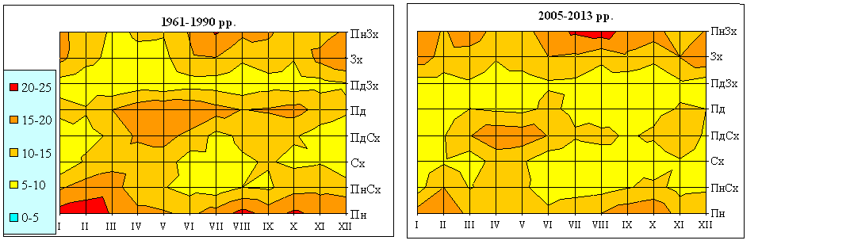

Рисунок 9. - Розподіл вітру на Дунайській ГМО у 1961-1990 і 2005-2013 рр.

Якщо порівняти поля розподілу вітру за напрямками протягом року у 1961-1990 та 2005-2013 рр. (рис. 9), то виявиться зменшення північного румбу у січні-березні 1961-1990 рр. та збільшення північно-західного у липні і серпні 2005-2013 рр. Також незначно зменшилася частка південних румбів навесні та восени.

Отже, виявлена певна зміна переважного напрямку вітру, що, можливо, викликане послабленням зональної циркуляції у останні десятиріччя, що підтверджується результатами досліджень [2-6].

**Висновки**

1. На півдні Одеської області спостерігається послаблення приземного вітру, як і на решті України [2-6]. Річний хід швидкості вітру не зазнав змін - до найбільших величин вона зростає у січні–лютому, а найменших досягає в серпні. Основний внесок у послаблення вітру вносять післяполудневі години з січня по травень.

2. Аналіз розподілу швидкості вітру за градаціями протягом 1961-1990 та 2005-2013 рр. на півдні Одеської області виявив протягом року зростання частки градації 2-5 м/с з 49,4 до 61,9 %.

3. Найбільшу повторюваність мали вітри північного та південного напрямків (19,0 та 15,3 %) у 1961-1990 рр. та північно-західний та північний (16,7 та 14,8 %) у 2005-2013 рр., на південний припадало лише 8,7 %. Тобто виявилася зміна переважних напрямків вітру, що, можливо, викликане послабленням зональної циркуляції у останні десятиріччя.

ПЕРЕЛІК ПОСИЛАНЬ

1. Івус Г. П. Спеціалізовані прогнози погоди – Одеса: ТЕС, 2012. – 407 с.
2. Ивус Г.П., Агайар Э.В., Ешану А.Е. Особенности температурно-ветрового режима в районе Одессы на рубеже ХХІ века // Причорноморський екологічний бюлетень. – 2007. - № 2 (24). – С. 181-190.
3. Ивус Г.П., Агайар Э.В., Мищенко Н.М. Статистические характеристики скорости ветра в районе Одессы // Культура народов Причерноморья. – 2006. - № 67. – С. 21-24.
4. Івус Г.П., Семергей-Чумаченко А.Б., Зубкович С.О. Статистичні характеристики швидкості вітру над сходом України у січні в епоху кліматичних змін // Фізична географія та геоморфологія. – К.: ВГЛ «Обрії». – 2009. – Вип. 57. – С. 23-28.
5. Івус Г.П., Семергей-Чумаченко А.Б., Агайар Е.В., Ваховська Г.О. Еволюція режиму приземного вітру в районі Севастополя за 20-річний період. Вестник Гидрометцентра Черного и Азовского морей. Государственная гидрометеорологическая служба Украины. – 2010. - № 1(11) – С. 78-86.
6. Івус Г.П., Семергей-Чумаченко А.Б., Гурська Л.М., Бородкіна М.В., Черней Д.С. Характеристика сучасного вітрового режиму у північному Причорномор’ї – Збірник статей за матеріалами студентської наукової конференції ОДЕКУ 14-17 квітня 2009. – Одеса: ОДЕКУ, 2009. – С. 15-20.
7. Клімат України. Під ред. Ліпінського В.М. К.: Видавництво Раєвського, 2003 - 343 с.
8. Кліматичний кадастр України. – Київ, 2002. – 446 с.

1. <http://rp5.ru> / Архив_погоды_в_Измаиле.